Исследование параметров процесса фотолитографии для изготовления элементов размером менее 1 мкм
Демарева Д.А.
Студент,
Санкт-Петербургский политехнический университет Петра Великого, Санкт-Петербург, Россия
E-mail: demaryova@yandex.ru
Одним из важных технологических этапов при производстве изделий микроэлектроники является литография. Для модернизации технологических процессов и повышения разрешающей способности, воспроизводимости и стабильности фотолитографии разрабатываются новые марки фоторезистов и проявителей. Основная проблема адаптирования технологических процессов к новым маркам фоторезистов и проявителей заключается в отсутствии полной информации об их свойствах, возникающих в технологических процессах производства. В технических данных фоторезистов отсутствует с практической точки зрения необходимая информация о зависимости толщины наносимого фоторезистивного слоя от скорости вращения столика с подложкой, о разрешающей способности фотолитографии от дозы экспонирования, а также от времени проявления [2, 3]. Без этих данных получить необходимые размеры элементов крайне сложно.
Для определения зависимости минимального размера элемента от дозы экспонирования и оптимальной толщины фоторезистивной маски был выбран фоторезист марки ФП-3310 и проявитель УПФ-1Б производства компании «Frast». Для проведения исследований использовались круглые монокристаллические пластины из ниобата лития YXL/127°51’ среза d76,2х0,5 мм. Контактная фотолитография производилась с использованием заранее изготовленного фотошаблона. При использовании фоторезиста марки ФП-3511 измерение ширины элементов топологии показало, что наиболее оптимальное время засветки − 8 с (рис. 1), поскольку форма и размеры элементов отвечают заявленным в фотошаблоне и составляют 1,0 ± 0,1 мкм и 1,5 ± 0,1 мкм соответственно.
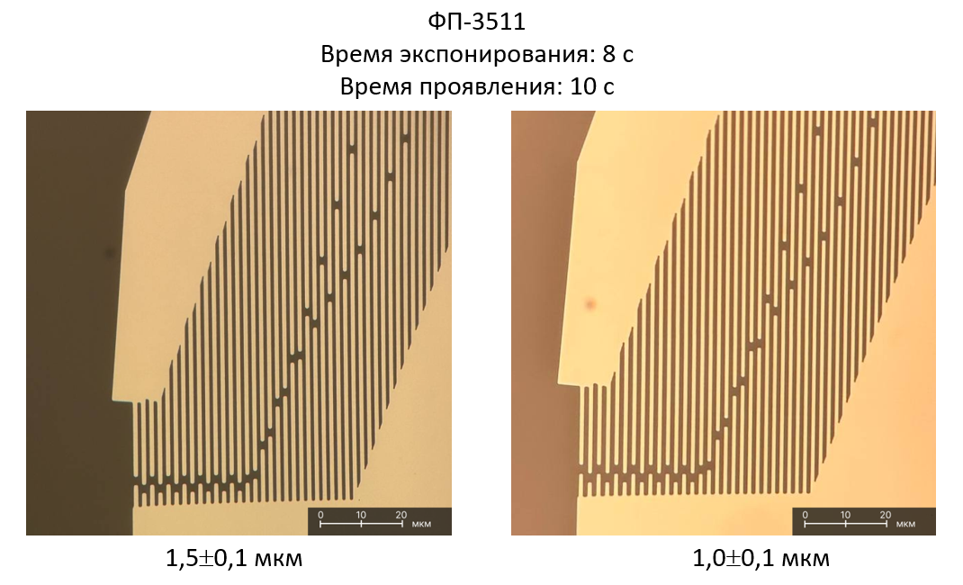
Рис.1. Изображения топологии после удаления слоя фоторезиста для для резиста марки ФП-3511 при времени проявления, равного 10 с
По полученным экспериментальным данным была построена зависимость ширины элемента от времени экспонирования (рис. 2). Можно заметить, что наклон прямых одинаков. Это может свидетельствовать о том, что в данных условиях при разрешении фоторезиста в 0,5 мкм отсутствуют эффекты оптической близости [1]. Одинаковый наклон прямых упрощает прогнозирование ширины элементов при изменении времени экспонирования, то есть результаты, полученные для 1 мкм, можно экстраполировать на 1,5 мкм без дополнительных поправок.
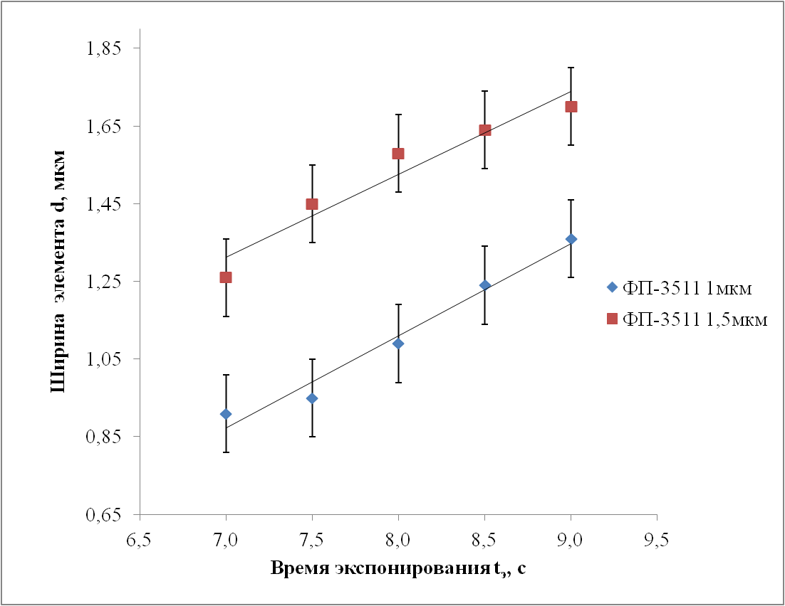
Рис. 2. Экспериментальная зависимость ширины элемента d от времени экспонирования t_{э} для резиста марки ФП-3511 при времени проявления, равного 10 с
В результате исследований установлены оптимальные режимы технологического процесса для формирования элементов топологии различного размера на подложках из ниобата лития. Определены зависимости ширины формируемых элементов от времени экспонирования для фоторезиста ФП-3511. Установлено негативное влияние базового среза пластины на качество формируемых структур в прилегающих областях, связанное с неравномерностью нанесения фоторезистивного слоя вблизи дефектов подложки, что необходимо учитывать при проектировании топологии.
Литература
- Иванов В.В. Исследование эффектов оптической близости и разработка методов их коррекции для критических литографических слоев технологии производства СБИС проектных норм 65 нм. Автореф. дисс. … канд. физ.-мат. наук. Москва, 2023.
- Скупов А. Фоторезисты для плазмо-химического травления // Вектор высоких технологий. М., 2020. Т. 3. С. 7-12.
- Шмаков М. Фоторезисты и их основные характеристики // Технологии в электронной промышленности. СПб.; М., 2007. T. 3. С. 66-69.

